Затраты
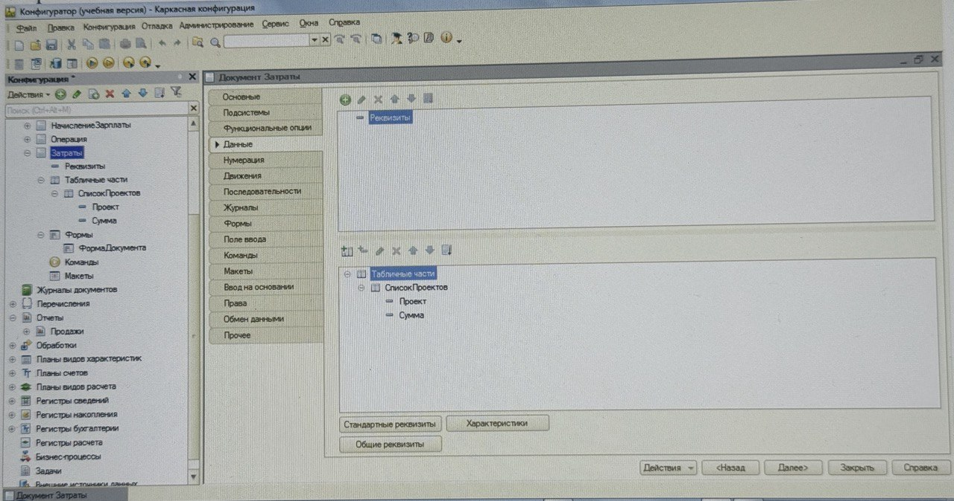

Процедура ОбработкаПроведения(Отказ, РежимПроведения)

Движения.Управленческий.Записывать = Истина;
Движения.Управленческий.Очистить();
Движения.Управленческий.Записать();

Блокировка = Новый БлокировкаДанных;
ЭлементБлокировки = Блокировка.Добавить("РегистрБухгалтерии.Управленческий");
ЭлементБлокировки.УстановитьЗначение("Счет", ПланыСчетов.Управленческий.ПрибылиУбытки);
ЭлементБлокировки.Режим = РежимБлокировкиДанных.Исключительный;
ЭлементБлокировки.ИсточникДанных = СписокПроектов;
ЭлементБлокировки.ИспользоватьИзИсточникаДанных(ПланыВидовХарактеристик.ВидыСубконто.Проекты, "Проект");
Блокировка.Заблокировать();

Запрос = Новый Запрос;
Запрос.Текст =

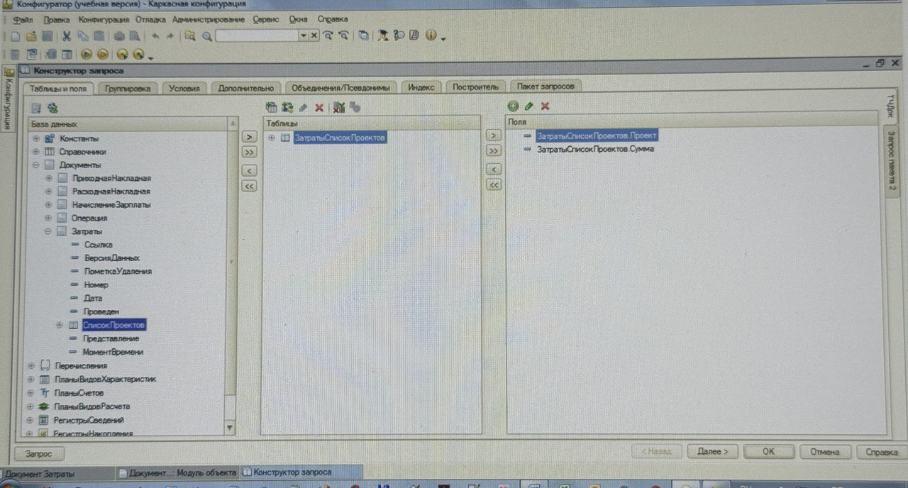
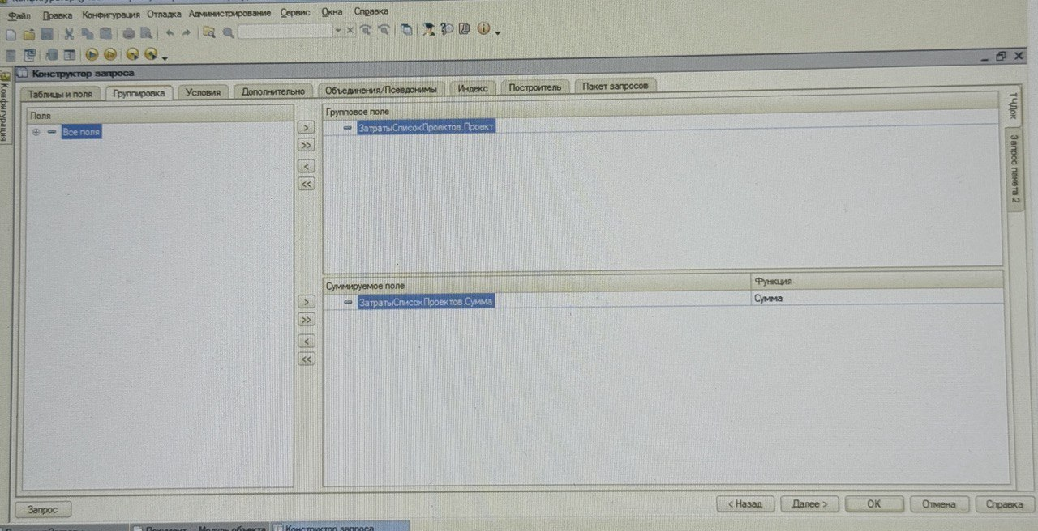
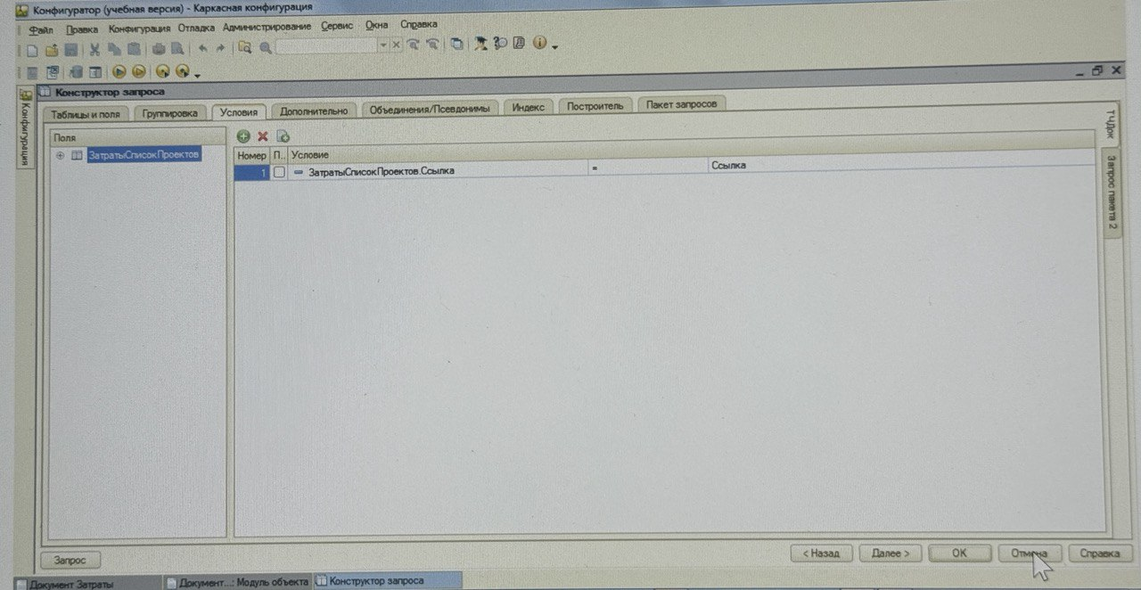
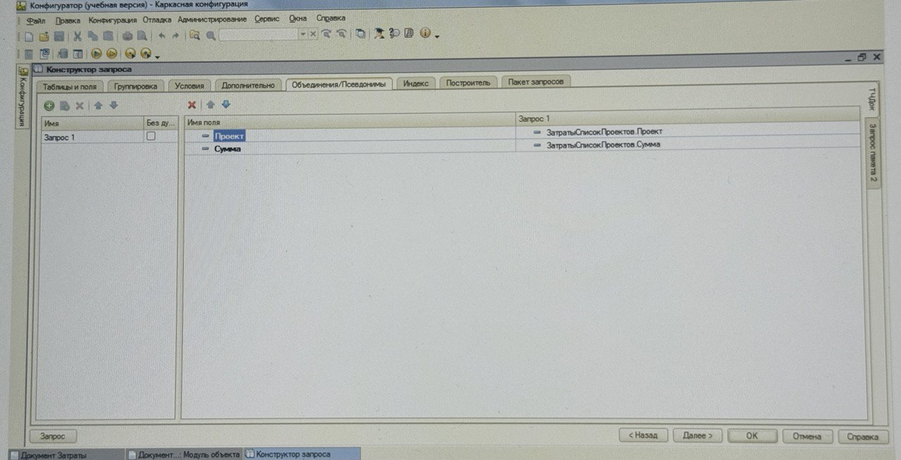

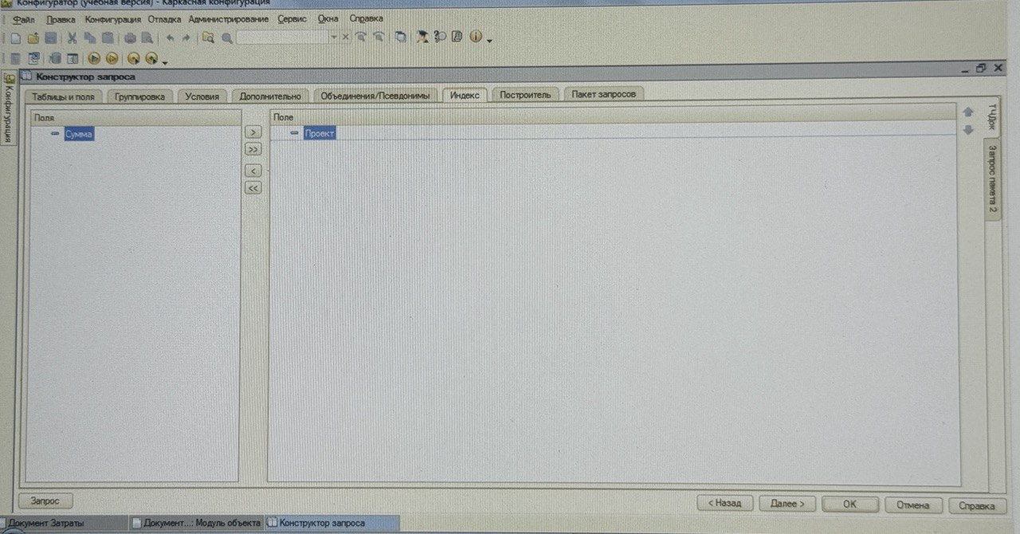
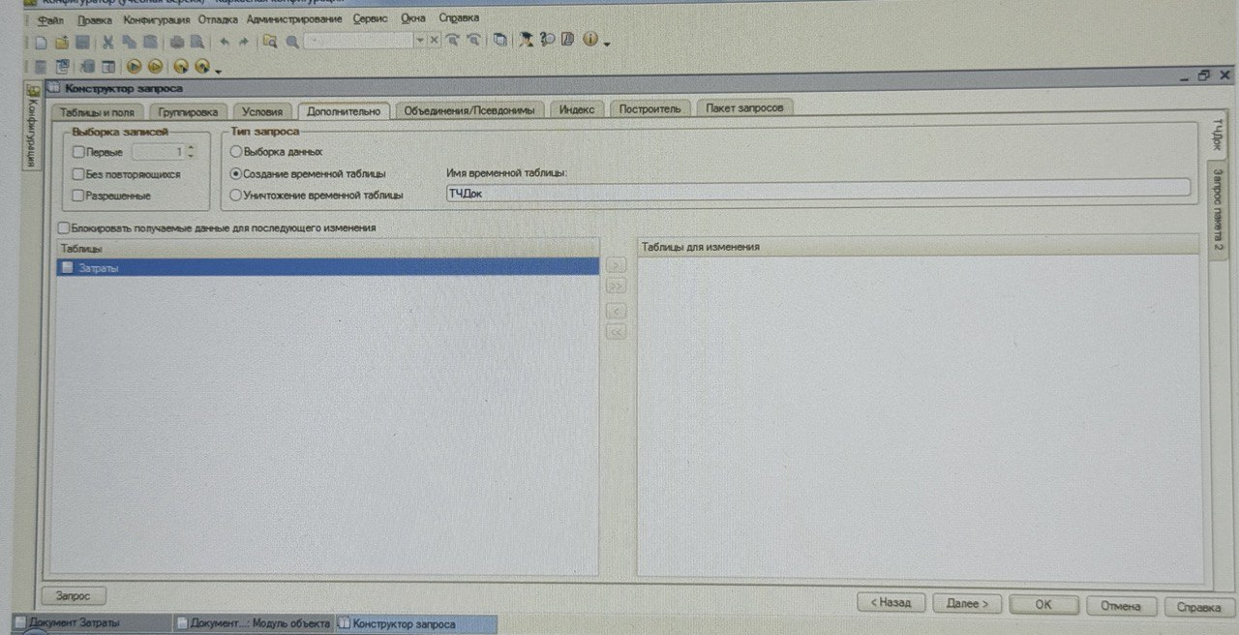

Анализируем счета «Товары» и «ПрибылиУбытки»
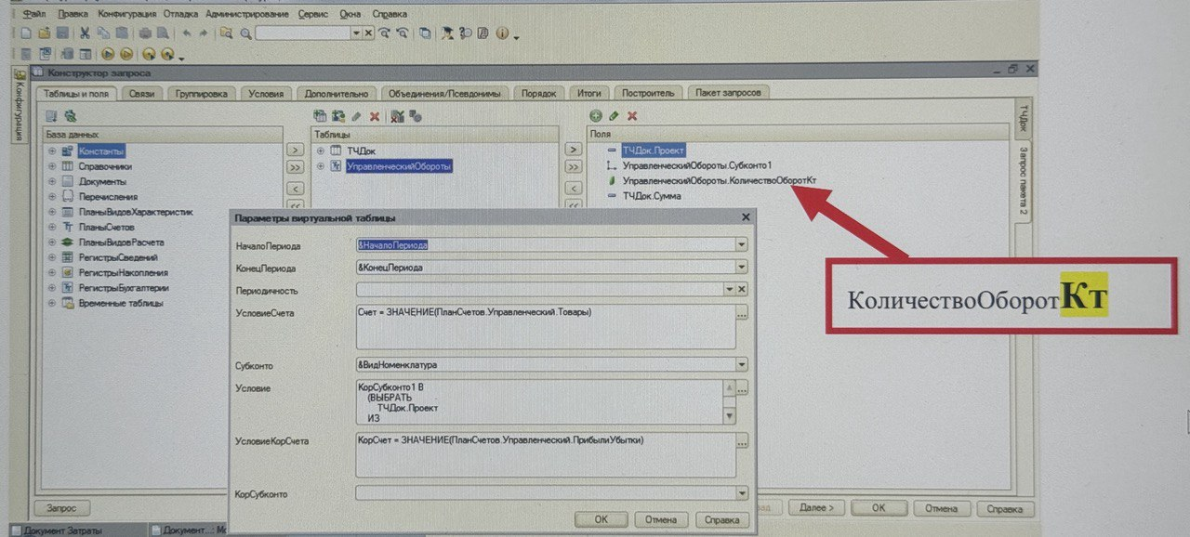
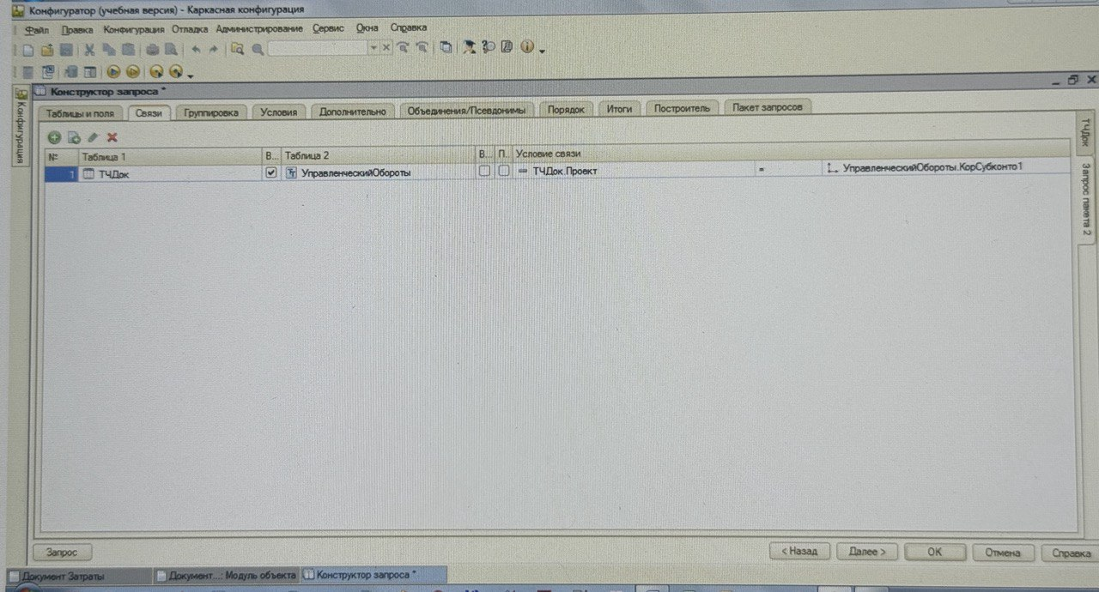
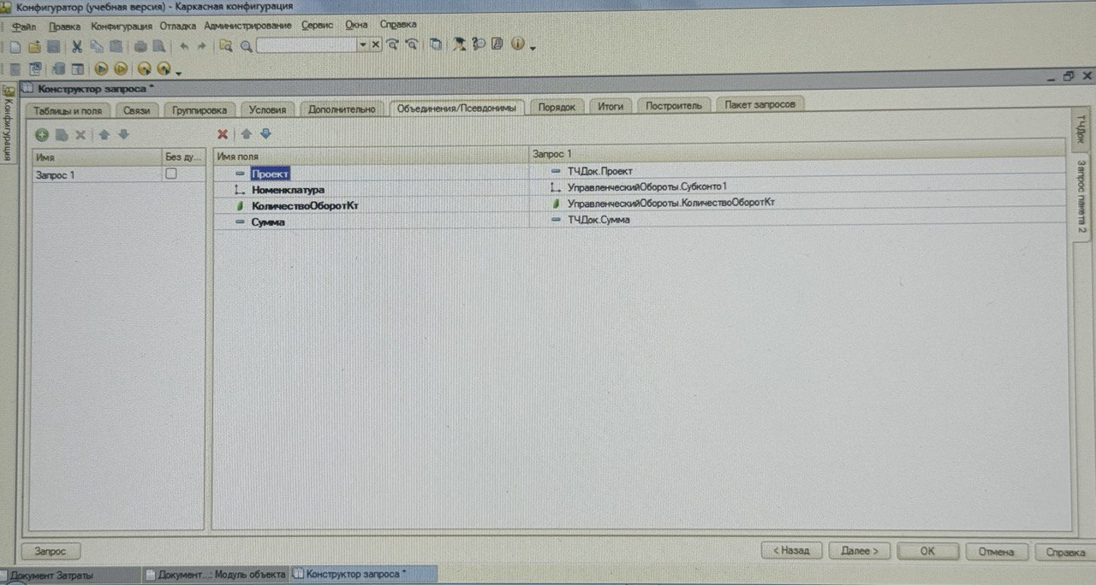
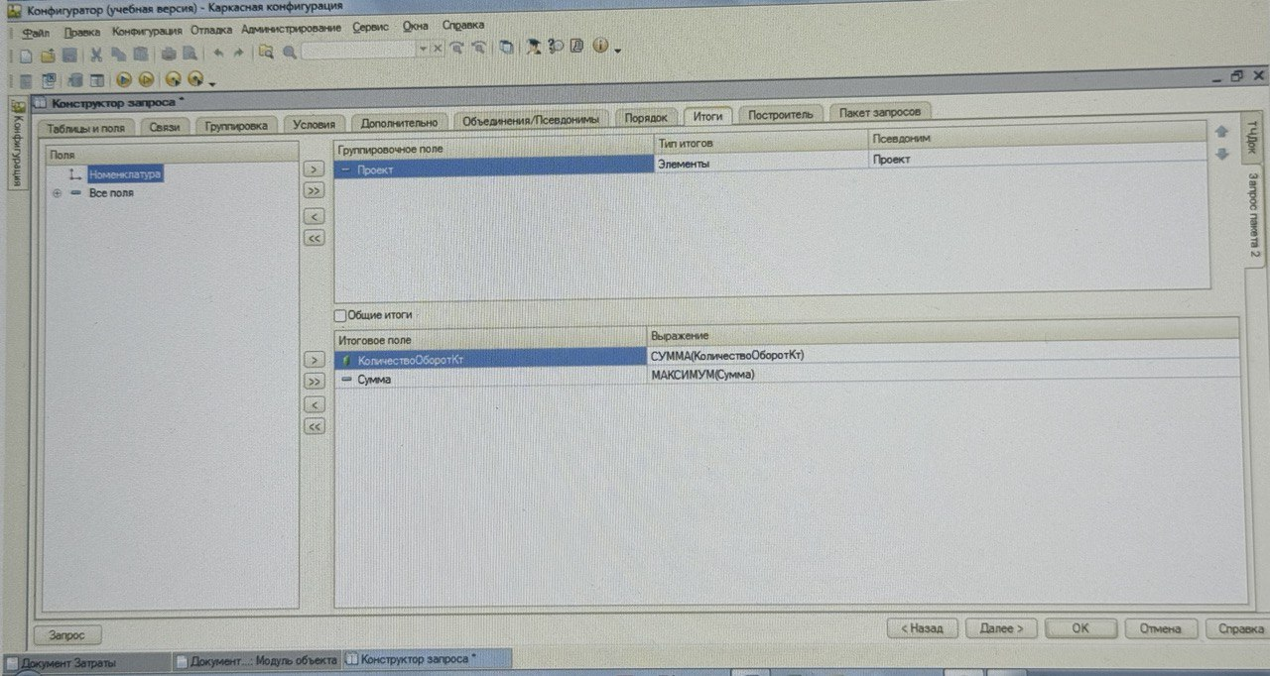

ВЫБРАТЬ
ЗатратыСписокПроектов.Проект КАК Проект,
СУММА(ЗатратыСписокПроектов.Сумма) КАК Сумма
ПОМЕСТИТЬ ТЧДок
ИЗ
Документ.Затраты.СписокПроектов КАК ЗатратыСписокПроектов
ГДЕ
ЗатратыСписокПроектов.Ссылка = &Ссылка
СГРУППИРОВАТЬ ПО
ЗатратыСписокПроектов.Проект
ИНДЕКСИРОВАТЬ ПО
Проект
;

////////////////////////////////////////////////////////////////////////

ВЫБРАТЬ
ТЧДок.Проект КАК Проект,
УправленческийОбороты.Субконто1 КАК Номенклатура,
УправленческийОбороты.КоличествоОборотКт КАК КоличествоОборотКт,
ТЧДок.Сумма КАК Сумма
ИЗ
ТЧДок КАК ТЧДок
ЛЕВОЕ СОЕДИНЕНИЕ РегистрБухгалтерии.Управленческий.Обороты(
&НачалоПериода,
&КонецПериода)
ПО ТЧДок.Проект = УправленческийОбороты.Субконто1 КАК Номенклатура, Управленческий Обороты.Количество ОборотКт КАК КоличествоОборотКт, ТЧДок. Сумма КАК Сумма
ИЗ
ТЧДок КАК ТЧДок
ЛЕВОЕ СОЕДИНЕНИЕ РегистрБухгалтерии. У правленческий. Обороты (
&НачалоПериода,

&КонецПериода,

Счет = ЗНАЧЕНИЕ(ПланСчетов.Управленческий.Товары),
&ВидНоменклатура,
КорСубконто1 В
(ВЫБРАТЬ
ТЧДок.Проект
ИЗ
ТЧДок КАК ТЧДок),
КорСчет = ЗНАЧЕНИЕ(ПланСчетов.Управленческий.ПрибылиУбытки),
) КАК УправленческийОбороты
ПО ТЧДок.Проект = УправленческийОбороты.КорСубконто1
ИТОГИ
СУММА(КоличествоОборотКт),
МАКСИМУМ(Сумма)
ПО
Проект

Запрос.УстановитьПараметр("ВидНоменклатура", ПланыВидовХарактеристик.ВидыСубконто.Номенклатура);

Запрос.УстановитьПараметр("НачалоПериода", НачалоДня(Дата));
Запрос.УстановитьПараметр("КонецПериода", КонецДня(Дата));
Запрос.УстановитьПараметр("Ссылка", Ссылка);

Результат = Запрос.Выполнить();

ВыборкаПроект = Результат.Выгрузить(ОбходРезультатаЗапроса.ПоГруппировкам);
Пока ВыборкаПроект.Следующий() Цикл

КоличествоНомПроекта = ВыборкаПроект.КоличествоОборотКт;

Выборка = ВыборкаПроект.Выгрузить();

Пока Выборка.Следующий() И КоличествоНомПроекта>0 цикл
Движение = Движения.Управленческий.Добавить();
Движение.Период = Дата;

Движение.СчетДт = ПланыСчетов.Управленческий.ПрибылиУбытки;
Движение.СчетКт = ПланыСчетов.Управленческий.ОбщехозяйственныеЗатраты;

Движение.СубконтоДт[ПланыВидовХарактеристик.ВидыСубконто.Проекты] = Выборка.Проект;
Движение.СубконтоДт[ПланыВидовХарактеристик.ВидыСубконто.Номенклатура] = Выборка.Номенклатура;

Коэф = Выборка.КоличествоОборотКт / КоличествоНомПроекта;

Движение.Сумма = Выборка.Сумма * Коэф;
КонецЦикла;
Конец Процедуры

